Título: Observamos retratos y nos observamos a nosotros mismos

- PROPÓSITOS Y EVIDENCIAS DE APRENDIZAJE
Competencias y capacidades | Desempeños | ¿Qué nos dará evidencias de aprendizaje?
Aprecia manifestaciones artístico-culturales diversas.  - Percibe manifestaciones artístico-culturales.  - Reflexiona creativa y críticamente sobre manifestaciones artístico-culturales. | - Observa, describe y analiza líneas, formas y colores que encuentra en diversos tipos de retrato creados por artistas locales y de otras culturas, y los asocia con ideas y sentimientos.  - Explica sus ideas y expresa los sentimientos que le generan los retratos con los que interactúa con base en sus observaciones y experiencias. | Describe lo que ve, piensa y siente cuando observa retratos creados por otros artistas.  Escala de valoración (Anexo 1).
Crea proyectos desde los lenguajes artísticos.  - Explora y experimenta con los lenguajes del arte.  - Aplica procesos de creación. | - Explora con diversos materiales y descubre que pueden ser utilizados para expresar ideas y sentimientos.  - Genera ideas a través de la observación de sí mismo y de retratos creados por otros artistas. Empieza a seleccionar y organizar elementos visuales como la línea y forma para presentar una idea de una manera en particular. | Crea y presenta bocetos donde explora diversos materiales y elementos (línea y forma) para generar ideas para su autorretrato.  Escala de valoración (Anexo 2).
Enfoques transversales | Actitudes o acciones observables
Enfoque Intercultural | - Docentes y estudiantes muestran disposición para acoger a todos con respeto sin menospreciar ni excluir a nadie en razón de sus costumbres o creencias.
Enfoque Inclusivo o de atención a la diversidad | - Docentes y estudiantes demuestran tolerancia, apertura y respeto a todos y cada uno, evitando cualquier forma de discriminación basada en el prejuicio a cualquier diferencia (relacionado a lo físico, a sus gustos, preferencias y habilidades).

- PREPARACIÓN DE LA SESIÓN
¿Qué necesitamos hacer antes de la sesión? | ¿Qué recursos o materiales se utilizarán?
- Ten ejemplos de retratos hechos por artistas locales, nacionales o internacionales.  - Prepara las escalas de valoración para registrar las intervenciones orales de los estudiantes.  - Alista hojas bond y los portafolios. | - Ejemplos de retratos de niños o niñas, o de autorretratos creados por artistas nacionales e internacionales.  - Cartulina cortada en cuatro.  - Material de dibujo: lápices, tiza, plumones gruesos y delgados.  - Espejos.

- MOMENTOS DE LA SESIÓN
Inicio | Tiempo aproximado: 30 minutos
En grupo clase
- Saluda a los estudiantes y pídeles que observen varios retratos. Luego, plantea algunas preguntas al respecto:
  - ¿Qué ven? (Se espera que ellos respondan que ven personas).
  - ¿Cómo se llama el trabajo artístico en el que aparece una persona? (Es posible que digan que se llama retrato).
  - ¿Por qué creen que los artistas hacen retratos?
  - ¿Dónde han observado trabajos similares?
- Indícales que, según sus intereses, elijan entre todos un trabajo artístico sobre el cual les gustaría saber más. Luego, plantea las siguientes preguntas más específicas sobre la obra.
  - ¿Cómo es la persona?, ¿qué otros objetos tiene o lleva puesto?
  - ¿Qué tipos de líneas y formas ven?, ¿son rectas, curvas, suaves o duras?, ¿de qué colores son?
  - ¿Cómo creen que fue hecho el retrato?, ¿es una fotografía o una pintura?
  - ¿Qué tipo de persona es?, ¿qué está haciendo?, ¿dónde creen que está?, ¿por qué lo creen así?
  - ¿Qué piensan que está sintiendo?, ¿cómo se han dado cuenta de eso?
  - ¿En qué retratos se ve todo el cuerpo de la persona?, ¿en cuáles no?
  - ¿La persona se parece a alguien que conozcan?, ¿en qué se parece?
A continuación, se muestran ejemplos de trabajos artísticos (retratos y autorretratos) de artistas nacionales e internacionales:
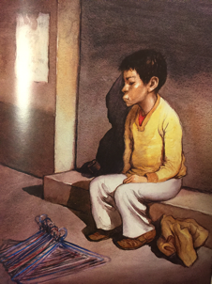
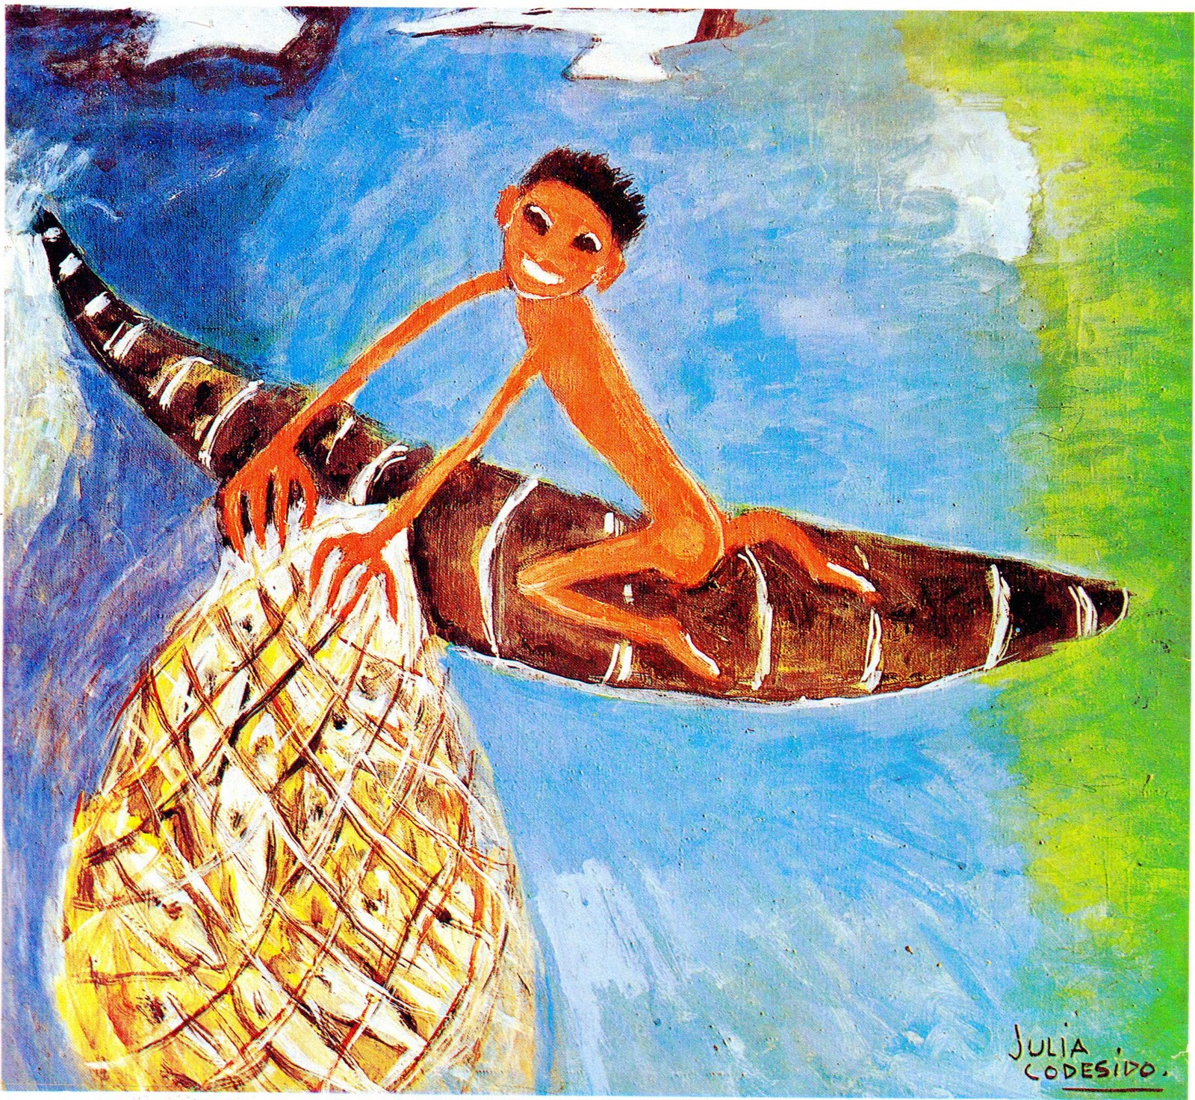
La red (1950), de Julia Codesido (Perú).
Retrato de niña (1942), de Camilo Blas (Perú).
MALI.

- Conversa con los estudiantes acerca de cómo les gustaría retratarse y pregúntales al respecto: ¿qué ropa llevarían puesta?, ¿qué estarían haciendo?, ¿cómo les gustaría verse?, ¿incluirían otros objetos?
- Comunica el propósito de la unidad: crearán un retrato de ellos mismos para comunicar a otros, ideas importantes acerca de sí mismos. Para ello, en esta sesión empezarán por conocerse y dibujarse utilizando espejos.

Vendedor de colgadores (s. f.), de Teodoro Núñez Ureta (Perú).

Desarrollo | Tiempo aproximado: 45 minutos

En grupo clase
- Reparte espejos a los niños y las niñas. Pídeles que se observen y piensen en cómo son; para esto, plantea algunas preguntas: ¿son altos o bajos?, ¿cómo es la forma de su cara, de sus ojos, de su nariz?, ¿cómo es su pelo?, ¿qué color de pelo, de piel y de ojos tienen?
- Proponles que hagan un ejercicio en el que se miren el uno al otro para observar cómo es la forma de su cara, ojos, nariz y orejas. Añade que la forma del rostro puede variar: ser larga, delgada, redonda, ovalada, rectangular, triangular, cuadrada etc. Invítalos a descubrir similitudes y diferencias entre ellos.
- Establece turnos para que los niños y las niñas expresen distintos sentimientos a sus compañeros/as por medio de sus caras, a partir de la siguiente pregunta: ¿cómo serían sus caras si se sintieran así: tristes, felices, asustados, molestos, con sueño etc.? Oriéntalos para que descubran que si bien tenemos características en común, nuestros gestos nos hacen únicos.
- Invítalos a realizar por turnos el siguiente ejercicio: dibujar líneas en la pizarra, según sus sentimientos; por ejemplo: líneas felices, enojadas, tristes, tranquilas, tímidas, valientes, etc. Anima a los estudiantes para que prueben diferentes tipos de líneas.
- Luego, diles lo siguiente: “¡Ahora, nos dibujaremos!”. Indícales que lleven a cabo esta actividad observando la forma y las partes de su cara, y ayudándose con líneas para trazar los contornos de lo que observan. Pueden dibujarse de cuerpo entero o solo la cabeza y hombros. Pídeles que piensen en cómo les gustaría ser vistos por los otros en sus dibujos; por ejemplo, grandes y audaces, o tranquilos y reflexivos.
- Anima a los estudiantes a observar de cerca los detalles de su rostro y a probar técnicas para mostrar texturas del pelo, suavidad de la piel, patrones en la ropa, etc.
- Pídeles que cuelguen sus dibujos cuando los hayan terminado.

Cierre | Tiempo aproximado: 15 minutos

- Observa junto con los estudiantes los avances de sus trabajos artísticos y plantea una serie de preguntas para que quienes lo deseen puedan explicar su obra o la de su compañero/a:
- ¿Qué partes del retrato les llaman la atención?, ¿por qué?
- ¿Qué emoción o sentimiento expresa?, ¿qué tipo de líneas han usado?
- ¿Cuáles fueron las partes más difíciles de hacer?, ¿cómo lo solucionaron?
- ¿Qué les gusta más de su trabajo?, ¿qué cambiarían?
- Cuéntales que convertirán ese dibujo en una pintura más grande en las siguientes sesiones.

Para trabajar en casa
Solicita a los estudiantes que traigan ejemplos de retratos que encuentren en su casa en revistas, periódicos o también en fotografías.

- REFLEXIONES SOBRE EL APRENDIZAJE

- ¿Qué avances tuvieron los estudiantes?

- ¿Qué dificultades tuvieron los estudiantes?

- ¿Qué aprendizajes debo reforzar en la siguiente sesión?

- ¿Qué actividades, estrategias y materiales funcionaron, y cuáles no?
Anexo 1
Escala de valoración (para ser usada durante toda la unidad)
Competencia: Aprecia manifestaciones artístico-culturales diversas.
Unidad: Autorretrato.

 | Desempeños
 | Describe líneas, formas y colores que encuentra en diversos tipos de retrato creados por artistas locales y de otras culturas, y los asocia con ideas y sentimientos. |  |  |  | Mantiene conversaciones y hace registros sobre los contextos históricos y culturales de los retratos con los que interactúa. |  |  |  | Explica sus ideas y expresa los sentimientos que le generan los retratos con los que interactúa con base en sus observaciones y experiencias.
Nombres: | Actividad y fechas de observación
 | Observación de retratos |  |  |  |  |  |  |  | Observación de retratos

- Lo logra.
- Lo logra parcialmente.
- Lo logra con dificultad.
X No lo logra.

Anexo 2
Escala de valoración (para ser usada durante toda la unidad)
Competencia: Crea proyectos desde los lenguajes artísticos.
Unidad: Autorretrato.

Desempeños
 | Explora e improvisa con maneras de usar los medios, materiales y técnicas artísticas, y descubre que pueden ser utilizados para expresar ideas y sentimientos. |  |  |  | Genera ideas a partir de intereses, experiencias personales, de la observación de sus compañeros y de obras creadas por otros artistas. Empieza a seleccionar y organizar elementos visuales y de las artes escénicas para presentar una idea de movimiento. |  |  |  | Presenta su boceto en forma individual y describe de manera sencilla cómo lo ha creado y organizado.
Nombres: | Actividad y fechas de observación
 | Dibujo con espejos |  |  |  | Dibujo con espejos

- Lo logra.
- Lo logra parcialmente.
- Lo logra con dificultad.
X No lo logra.

